Коррекционное занятие по русскому языку 1 класс (7.1)
Тема: предмет, действие, признак, слово.
Цель : учить выделять слово как самостоятельную единицу речи.
Задачи:
- Способствовать овладению умением различать слова называющие предмет, признак предмета, действие предмета.
- Учить составлять предложения по картине.
- Корректировать устную речь детей,
- Организовать работу по формированию познавательного интереса к русскому языку.
- Воспитывать организованность, аккуратность, самостоятельность при выполнении заданий.
Ход занятия
время | Деятельность учителя | Деятельность учеников
 | 1.Постановка целей урока  Сегодня на уроке мы повторим слова, которые обозначают предметы, действия предметов, признаки предметов. Мы будем развивать речь, логическое мышление, делать выводы, обобщать. В помощь мы возьмем внимание, весь запас своих знаний.  2. Систематизация знаний.  Устный тест  1. Какая бывает речь?  2. Из чего состоит предложение  3. Как в устной речи одно предложение отделяется от другого  4. Какие знаки ставятся в конце предложения  - Как правильно оформляется предложение на письме  3. Работа по теме урока.  - Составь слова из букв слова электровоз  - Работа по картинке.  Рассмотрите картинки.  А) Назовите предметы .  Поставьте к словам вопрос.  Б) Что вы можете сказать про детей?  В) Опишите детей, какое у них настроение.  (слова помощники, если ребенок затрудняется)  - Составьте предложения по картинке.  4. Итог занятия.  -Что мы сегодня делали?  - Что могут обозначать ( называть) слова? Приведите примеры таких слов.  - На какие вопросы отвечают слова, называющие предмет? действие предмета? признак предмета? | У.о.  - Устная  - Письменная  - Буквенная  Предложение состоит из слов  Паузой  - Вопросительный  - Восклицательный  - Точка  - Запятая  - Тире  1. Первое слово в предложении пишется с большой буквы, в конце предложения ставится точка или другой знак конца предложения  2. В конце предложения ставится точка  Составляют слова  Называют существительные, ставя вопрос к слову.  Называют глаголы ,ставя вопросы.  Описывают , ставя вопросы.  Составляют по очереди предложения.

Приложение 1
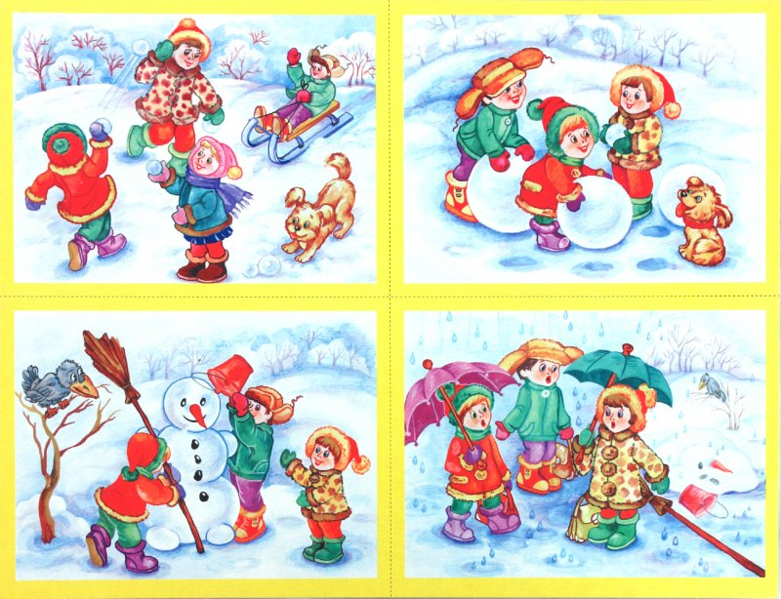

Слова помощники
Зима, мальчик, девочка, сани, собака, шапка, пальто,варежки,дерево,шарф,метла, ворона,снеговик, зонт,сапоги,валенки, пуговица,снег.портфель, снежок
Катаются, лепят, играют, китаются, падает, строят, помогает, лает,держат.
Аккуратный, активный, болтливый, важный (важничающий), вдумчивый, веселый, внимательный, вялый, добродушный , добрый ,жизнерадостный, заботливый , изобретательный, искренний, ласковый , ловкий , лучший, медлительный, проворный, меткий, удивительный.

